REZULTATI POSLOVANJA PODUZETNIKA SA SJEDIŠTEM U POŽEGI U 2020. GODINI
Poduzetnici Požege, njih 461, u 2020. godini imali su 4.713 zaposlenih, što je u odnosu na 2019. godinu smanjenje broja zaposlenih za 214 ili 4,3%.
Tablica 1. Osnovni financijski rezultati poslovanja poduzetnika sa sjedištem u Požegi u 2020. godini
(iznosi u tisućama kuna, prosječne plaće u kunama)
Opis | 2019. | 2020. | Indeks | Udio u PSŽ
Broj poduzetnika |  | 461 | - | 47,1%
Broj dobitaša | 321 | 332 | 103,4 | 50,0%
Broj gubitaša | 105 | 129 | 122,9 | 41,0%
Broj zaposlenih | 4.927 | 4.713 | 95,7 | 55,0%
Ukupni prihodi | 2.814.514 | 3.039.824 | 108,0 | 63,4%
Ukupni rashodi | 2.700.869 | 2.858.616 | 105,8 | 62,6%
Dobit prije oporezivanja | 142.363 | 196.349 | 137,9 | 63,0%
Gubitak prije oporezivanja | 28.718 | 15.141 | 52,7 | 17,6%
Porez na dobit | 24.442 | 22.652 | 92,7 | 60,9%
Dobit razdoblja | 117.925 | 173.699 | 147,3 | 63,5%
Gubitak razdoblja | 28.723 | 15.142 | 52,7 | 17,8%
Konsolidirani financijski rezultat – neto dobit/neto gubitak | 89.202 | 158.556 | 177,7 | 84,1%
Izvoz | 578.236 | 767.487 | 132,7 | 67,4%
Uvoz | 158.112 | 166.020 | 105,0 | 47,8%
Trgovinski saldo | 420.123 | 601.467 | 143,2 | 76,1%
Broj investitora | 29 | 28 | 96,6 | 46,7%
Bruto investicije samo u novu dugotrajnu imovinu | 29.444 | 41.358 | 140,5 | 51,4%
Prosječne mjesečne neto plaće po zaposlenom | 4.876 | 5.192 | 106,5 | -
Izvor: FINA, Registar godišnjih financijskih izvještaja
U 2020. godini, u odnosu na 2019., poduzetnici Požege ostvarili su rast ukupnih prihoda od 8% i rast ukupnih rashoda od 5,8%. S ostvarenih 3 milijarde kuna prihoda u 2020. godini, udio poduzetnika Požege u ukupnim prihodima Požeško-slavonske županije bio je 63,4% (4,8 milijardi kuna).
Poduzetnici sa sjedištem u Požegi iskazali su pozitivan konsolidirani financijski rezultat u 2020. godini, u iznosu od 158,6 milijuna kuna, što je 77,7% više u odnosu na ostvarenu neto dobit u 2019. godini. U razdoblju od 2011. do 2020. godine, poduzetnici Požege poslovali su s pozitivnim financijskim rezultatom (neto dobiti), s tim da je najveća neto dobit ostvarena 2020. godine (158,6 milijuna kuna). Udio poduzetnika sa sjedištem u Požegi u 2020. godini u broju poduzetnika Požeško-slavonske županije bio je 47,1%, u broju zaposlenih 55%, u ukupnim prihodima 63,4%, u ukupnim rashodima 62,6%, u dobiti razdoblja 63,5%, u gubitku razdoblja 17,8%, u neto dobiti 84,1%, a u izvozu 67,4%.
Najveće ukupne prihode u 2020. godini ostvario je AGRONOM d.o.o., čija je glavna djelatnost 01.50 - Mješovita proizvodnja. Društvo je s 313 zaposlenih ostvarilo 805,7 milijuna kuna prihoda, što je udio od 16,8% u ukupnim prihodima poduzetnika Požeško-slavonske županije. Drugi po visini prihoda je PRESOFLEX GRADNJA d.o.o. s 295,6 milijuna kuna, što je udio od 6,2% u ukupnim prihodima poduzetnika županije.
Tablica 2. TOP pet poduzetnika sa sjedištem u Požegi prema ukupnim prihodima u 2020. g. (iznosi u tisućama kn)
Rang | OIB | Naziv | Oblik vlasništva | Podr. djel. | Ukupni prihodi
1. | 67793044823 | AGRONOM d.o.o. | Privatno od osnivanja | A | 805.738
2. | 66952197279 | PRESOFLEX GRADNJA d.o.o. | Privatno od osnivanja | F | 295.600
3. | 02367452074 | PLAMEN d.o.o. | Privatno od osnivanja | C | 173.144
4. | 80145324726 | COLOR EMAJL d.o.o. | Privatno od osnivanja | C | 136.729
5. | 23412849119 | ALLES d.o.o. | Privatno od osnivanja | G | 133.955
Ukupno TOP pet poduzetnika prema ukupnim prihodima |  |  |  |  | 1.545.166
Ukupno svi poduzetnici sa sjedištem u Požegi (461) |  |  |  |  | 3.039.824
Udio TOP pet u rezultatima poduzetnika u Požegi |  |  |  |  | 50,8%
Izvor: FINA, Registar godišnjih financijskih izvještaja

Veliki poduzetnik AGRONOM d.o.o. ostvario je i najveću dobit razdoblja, u iznosu od 29,6 milijuna kuna (udio od 10,8% u dobiti razdoblja poduzetnika Požeško-slavonske županije), kao i najveći prihod od izvoza (327,6 milijuna kuna).
Slika 1. Osnovne informacije za društvo AGRONOM d.o.o., prezentirane u servisu info.BIZ
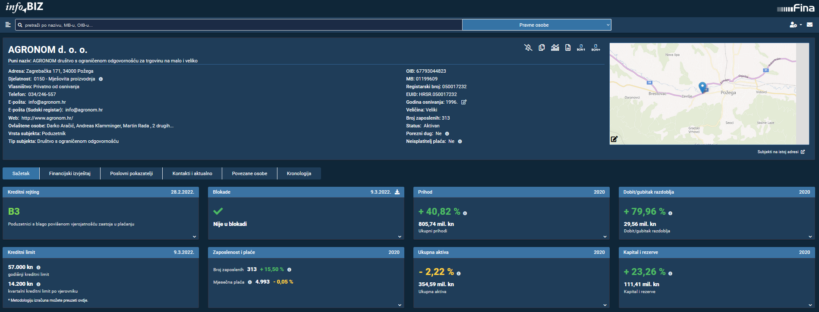
Izvor: FINA, info.BIZ servis
Prosječna mjesečna neto obračunata plaća zaposlenima kod poduzetnika sa sjedištem u Požegi, u 2020. godini, iznosila je 5.192 kune i 3,9% je veća u odnosu na prosječnu mjesečnu neto plaću obračunatu zaposlenima kod poduzetnika sa sjedištem na području Požeško-slavonske županije (4.998 kuna) i 13% manja u odnosu na prosjek na razini zaposlenih kod poduzetnika u RH (5.971 kuna).
Grafikon 1. Prosječna mjesečna neto obračunata plaća zaposlenima kod poduzetnika u Požegi, Požeško-slavonskoj županiji i RH u 2020. godini (prosječne plaće u kunama)
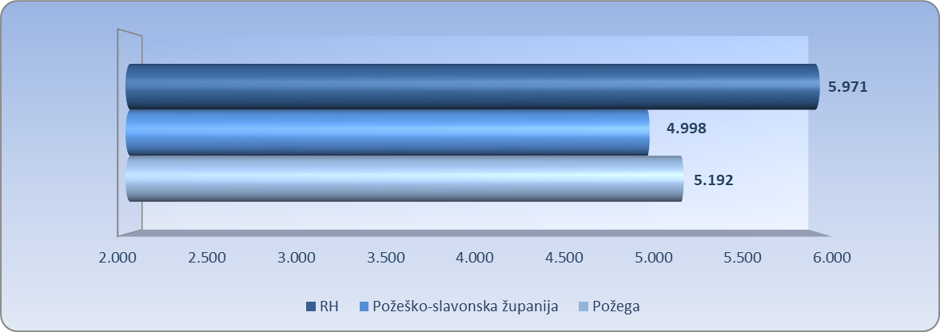

Izvor: FINA, Registar godišnjih financijskih izvještaja
Na rang listi gradova i općina Požeško-slavonske županije u 2020. godini, poduzetnici Požege na prvom su mjestu po broju poduzetnika (461), broju zaposlenih (4.713), ukupnim prihodima (3 milijarde kuna) i neto dobiti (158,6 milijuna kuna). Na razini RH prema istim kriterijima rangirani su od 18. (neto dobit) do 40. mjesta (broj poduzetnika).
Tablica 3. Broj poduzetnika, zaposlenih, ukupni prihodi i neto dobit poduzetnika u Požegi, u 2020. godini
(iznosi u tisućama kuna)
Naziv grada | Broj poduzetnika |  |  | Broj zaposlenih |  |  | Ukupni prihodi |  |  | Neto dobit/neto gubitak
Naziv grada | Broj | Rang u RH | Rang u PSŽ | Broj | Rang u RH | Rang u PSŽ | Iznos | Rang u RH | Rang u PSŽ | Iznos | Rang u RH | Rang u PSŽ
Požega | 461 | 40 | 1 | 4.713 | 26 | 1 | 3.039.824 | 28 | 1 | 158.556 | 18 | 1
Izvor: FINA, Registar godišnjih financijskih izvještaja
Analiza poslovanja poduzetnika Požege u 2020. godini prema područjima djelatnosti, pokazala je da su prema ukupnim prihodima najznačajnija područja djelatnosti: poljoprivreda, šumarstvo i ribarstvo; prerađivačka industrija; trgovina na veliko i malo; građevinarstvo te prijevoz i skladištenje.
Tablica 4. TOP pet područja djelatnosti po ukupnim prihodima poduzetnika sa sjedištem u Požegi u 2020. g.
(iznosi u tisućama kuna)
Područje djelatnosti | Broj poduzetnika | Broj zaposlenih | Ukupni prihodi | Neto dobit/ gubitak
A) Poljoprivreda, šumarstvo i ribarstvo | 10 | 337 | 817.162 | 29.427
C) Prerađivačka industrija | 66 | 1.851 | 741.260 | 48.756
G) Trgovina na veliko i malo | 103 | 609 | 527.831 | 19.479
F) Građevinarstvo | 56 | 521 | 441.017 | 26.973
H) Prijevoz i skladištenje | 25 | 603 | 246.295 | 10.783
Ukupno poduzetnici u top pet područja djelatnosti | 260 | 3.921 | 2.773.564 | 135.418
Ukupno svi poduzetnici sa sjedištem u Požegi | 461 | 4.713 | 3.039.824 | 158.556
Udio poduzetnika u top pet područja djelatnosti | 56,4% | 83,2% | 91,2% | 85,4%
Izvor: FINA, Registar godišnjih financijskih izvještaja
Promatramo li poslovanje poduzetnika u Požegi kroz razdoblje od pet godina, u 2020. godini broj poduzetnika veći je za 13,5%, broj zaposlenih manji za 7,2%, ukupni prihodi veći su za 30,1%, dobit razdoblja za 103,2%, a neto dobit četiri puta je veća u odnosu na 2016. godinu. Prosječna mjesečna neto obračunata plaća zaposlenima kod poduzetnika sa sjedištem u Požegi u 2020. godini iznosila je 5.192 kune, što je 33% više u odnosu na plaću obračunatu u 2016. godini (3.905 kuna).
Grafikon 2. Ukupni prihodi i rashodi poduzetnika sa sjedištem u Požegi, od 2016. do 2020. godine
(iznosi u tisućama kuna)
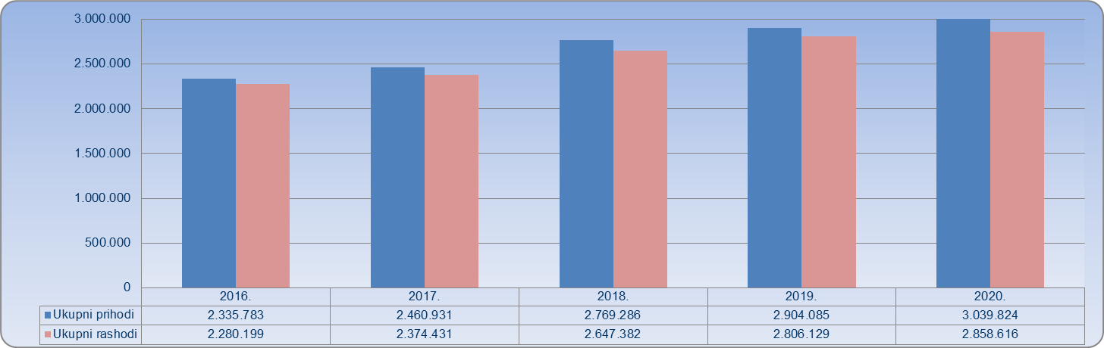
Izvor: FINA, Registar godišnjih financijskih izvještaja

Informacija o tome je li poslovni subjekt u blokadi ili ne, dostupna je korištenjem usluge FINA InfoBlokade slanjem SMS poruke na broj 818058, te korištenjem WEB aplikacije JRR tj. uvidom u podatke o računima i statusu blokade poslovnih subjekata, koji se ažuriraju u Jedinstvenom registru računa kojega u skladu sa zakonskim propisima, od 2002. godine, vodi Financijska agencija.
Info.BIZ servis pruža uvid u informacije o uspješnosti poslovanja i financijskom položaju svih poslovnih subjekata te o poslovnoj okolini u kojoj oni djeluju. Najveća je i najažurnija baza poslovnih informacija za više od 830.000 poslovnih subjekata iz više od 30 izvora. Omogućuje brže, jednostavnije i sigurnije donošenje poslovnih odluka, sustavno praćenje klijenata, olakšava izradu poslovnih analiza te praćenje trendova i prepoznavanje potencijala na tržištu.  Ako ste zainteresirani i želite ugovoriti uslugu ili kupiti veći broj paketa: prodaja@fina.hr  Ako trebate korisničku podršku: 0800 0080, info@fina.hr | 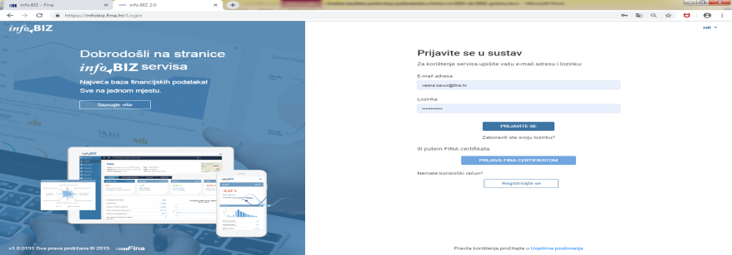

Iznos neto plaće i nadnice (AOP 138) podijeljen s prosječnim brojem zaposlenih prema satima rada i brojem mjeseci poslovanja.
Serija podataka u grafikonu za sve godine prikazana je iz godišnjeg financijskog izvještaja iz kolone tekuće godine.

